**Работа с аккомпанементом   
в старших классах ДШИ**

Преподавателя МБОУ ДШИ им. Д. Шоставковича  
Т.И.Романовой, г. Нижний Новгород

Введение.

Аккомпанемент, accompagner - от французского - сопровождать. Аккомпанемент может быть как вокальным (музыкальное сопровождение сольной партии или партий), так и инструментальным.

Аккомпанемент появился в конце 16 века в виде генерал-баса, обеспечивающего поддержку солирующей мелодии, а подчинённые голоса импровизировались. С 60-х годов 18 века такой аккомпанемент стал вытесняться аккомпанементом, полностью выписанным композитором («облигатный», то есть обязательный, не допускающий импровизационных разночтений).

Характер и роль аккомпанемента зависит от эпохи, национальной принадлежности музыки и е стиля. Даже хлопанье в ладоши, часто сопровождающие народные песни, могут рассматриваться как простейшая форма аккомпанемента.

В 16-17 веке было принято выписывать лишь нижний голос аккомпанемента (генерал-бас, цифровой бас), а расшифровка аккордов предоставлялась на усмотрение исполнителя, его фантазии, дара импровизации. Со времени И. Гайдна, В Моцарта, Л.Бетховена аккомпанемент выписывается автором полностью. Сейчас запись аккомпанемента ведется очень обширно: ключевые знаки, случайные динамические оттенки, штрихи, словесное пояснение темпа, характера исполнения, сокращения нотного письма.

В инструментальной и вокальной музыке 19-20 века аккомпанемент часто выполняет новые выразительные функции: « договаривает

невысказанное солистом, подчеркивает и углубляет психологическое, драматическое содержание музыки, создает иллюстративный и

изобразительный. Нередко из простого сопровождения он превращается в равноправную партию ансамбля, например, в фортепианных партиях романсов и песен Ф.Шуберта, Р.Шумана, Э.Грига, П.Чайковского.

Наивысшего художественного уровня аккомпанемент достигает в эпоху романтизма.

Аккомпанемент в фортепианном классе

Аккомпанемент - одна из составляющих комплексного подхода в воспитании юного музыканта. Уроки аккомпанемента позволяют приобрести новые исполнительские навыки, расширить репертуарные рамки, знакомиться с лучшими образцами русской и инструментальной музыки. Воспитать художественный вкус и чувство стиля, а главное -развить умение слушать и создавать единый художественный образ произведения вместе с иллюстратором.

Аккомпанемент является одним из любимых предметов у учащихся ДШИ. На уроках по аккомпанементу учащиеся знакомятся с различными музыкальными инструментами, спецификой их звучания, техническими возможностями, приёмами звукоизвлечения. Учатся различать тембры голосов, узнают их диапазон, звуковые возможности и особенности.

Навыки аккомпанемента могут пригодиться в повседневной музыкальной практике (художественная самодеятельность, домашний досуг и т.д.) как музыканту - профессионалу, так и музыканту - любителю. Развитие различных форм музицирования (ансамбль, аккомпанемент, импровизация, чтение нот с листа), особенно востребовано в настоящее время.

Начинать занятия аккомпанементом следует после получения учащимися необходимых навыков игры на фортепиано, с 3-его класса обучения в музыкальной школе. Педагог должен дифференцированно подходить к обучению учащихся, отличающихся по музыкальным способностям, возрасту, уровню общей подготовки и другим индивидуальным данным.

Основу репертуара составляют произведения русских и зарубежных композиторов, произведения современных авторов, разнообразные по стилю, форме, содержанию, которая воспитывает в молодых музыкантах тонкий художественный вкус.

В работе над репертуаром педагог должен добиваться различной степени завершённости исполнения музыкального произведения, учитывая, что некоторые из них должны быть подготовлены для публичного исполнения, а другие - в порядке ознакомления. Каждое занятие является по- своему сложным процессом, призванным пробудить у ученика интерес к предмету, стимулировать его увлечённую самостоятельную работу.

С первых же уроков постановочного периода ученик получает и первое представление об игре в ансамбле, что очень важно, так как наиболее существенные стороны ансамблевой техники - умение воссоздать в ансамбле единый художественный образ, синхронизировать исполнение обеих партий на единой темповой и ритмической основе, сбалансировать звучность; совместная обработка всех деталей музыкального текста, ответственность за себя и за партнёра в равной степени – являются также необходимыми элементами мастерства аккомпаниатора. Приобретя основные навыки ансамблевой игры, учащиеся могут приступить к изучению аккомпанемента.

Изучение произведения обычно начинается с предварительного показа его педагогом совместно с иллюстратором. С первых шагов следует приучать ученика к определённой последовательности в работе над произведением. Прежде всего, ученик должен научиться исполнять партию солиста, учитывая все её особенности. Только после этого можно приступать к изучению фортепианной партии. После общего разбора произведения начинается детальная работа над партией фортепиано. Начать следует с изучения линии баса, внимательно её прослушать, проанализировать её мелодическое строение. Далее - соединить линию баса (фундамент всего произведения) с партией солиста. Выстраивая обе эти линии, обратить внимание ученика на то, что в некоторых местах бас идёт по главным ступеням, или вторым голосом, украшает, поддерживает основную мелодию.

Основные формы сопровождения аккомпанемента.

Важнейшую роль в формировании сопровождения играет мелодия. Происхождение мелодии от человеческого голоса едва ли можно поставить под сомнение. В мелодии всё человечно. Мелодия раскрывает внутренний мир человека. В вокальной музыке это особенно наглядно и убедительно. Певец словом и мелодией (голосом) высказывает основную мысль персонажа, тем самым воплощает личность.

То, что в инструментальной музыке чаще представляется обобщённым, в вокальной музыке дано в максимальной конкретности. Таким образом, проблемы сопровождения могут быть рассмотрены только в органической связи с мелодией. Аккомпанемент может характеризовать действия и движения самого персонажа, его состояние, раскрывать внутренний мир человека. Если в основе мелодии лежит интонационное высказывание личности, то аккомпанемент вобрал в себя весь комплекс выразительных средств: ритмогармоническая опора, её ритмическая пульсация, тембровая, регистровая окраска... Вместе с тем, эта сложная организация (мелодия с одной стороны и ритмогармоническая опора с другой стороны) представляет собой единство, требующее особого художественно-исполнительского решения. Отсюда и необходимость разделения материала музыкального произведения между двумя (и более) исполнителями - солистом и аккомпаниатором.

По определению аккомпанемент - это «сопровождение» А по смыслу - это «дополняющие обстоятельства», которые подчинены главной мысли - солирующему голосу. Сопровождение всегда выполняет художественно­образную роль.

Далее рассмотрим, как этот принцип взаимодействия реализован в различных видах сопровождения, так как чем вдумчивее и глубже проникать в авторский материал, тем свободнее фантазия исполнителя.

Простейшей формой гармонической опоры является поддержка мелодии выдержанными аккордами. Это обычный вид recitative secco, который является переходной ступенью от старой формы к новой форме - от схемы цифрового баса к развитию гомофонно-гармонического стиля. Подобное сопровождение типично для жанра оперы («Русалка» Даргомыжского. Речитатив княгини). Эта форма встречается и в романсовой музыке (Варламов «Напоминание»).

Распространённой формой сопровождения является стилизация тембра и ритма для создания определенного колорита. Достаточно часто встречается имитация равномерности ударно-шумового сопровождения. Этот приём стал

характерным для так называемого «русского Востока». Подобная имитация встречается и в более развитых формах аккомпанемента, для выражения смысла произведения (Романсы Балакирева и Рахманинова «Не пой, красавица»).

Что касается самой фактуры сопровождения, то здесь следует отметить два принципа: равномерное подчеркивание мерности движения (что присуще таким танцам как менуэт, сарабанда), или сопоставление ударного, тяжелого шага (доли) с более легким (такова фактура гавота, мазурки, вальса, польки, полонеза и многих других танцев).

Противопоставление сильных и слабых долей лежит в основе сопровождения колыбельной, баркаролы, серенады и других произведений жанрового характера.

Отход от танцевальности, обращение к другим жанрам привело к преобразованию сопровождения: учащение пульсации аккордов, разложение аккордов в виде гармонической фигурации. Этот вид фактуры сопровождения сохраняется как наиболее типичный и распространённый. Такая фактура содержит в себе большие эмоциональные возможности для передачи настроения за счет темповой и динамической активизации (Романсы Чайковского «О, если б знали вы», «Благословляю вас, леса»).

Однако, сопровождение в таких формах при всей их выразительности, не имеет самостоятельного интонационно-мелодического развития.

Частным случаем гармонической поддержки является аккорд арпеджато. Этот прием характерен для жанра лирического, гимнического, эпического воспевания. Отсюда идёт смысловая подтекстовка арпеджато: сказочность, волшебство, благородство, романтичность.

С помощью ритмической смены направления арпеджато создаётся ощущение взлёта и падения, волнообразности. Применяя приём арпеджирования, достигается равномерная пульсация, мягкость, ласковость арпеджированных аккордов (Р.Корсаков «Как небеса твой взор блистает»).

Другим важным приёмом является понятие «гармонической фигурации». Постоянная трансформация выразительности наибольшее достоинство гармонической фигурации. Заполнение интервалов между аккордами звуками, секундовыми последовательностями в фигурированной гармонии придаёт сопровождению большую певучесть, напряжённость (Глинка «Ночной зефир»). Мелодическое начало имеет место уже в пределах разложенного аккорда. При слиянии гармоний подголоски получают большую выпуклость, выразительность. Возникает так называемая «скрытая мелодия» (Рахманинов «Как мне больно»). При исполнении аккомпанемента такого типа могут возникнуть трудности моторного порядка, поэтому такой

аккомпанемент сначала нужно учить технически, и лишь выучив его отдельно и добившись в нём нужного звучания, можно работать над соотношением музыкальных компонентов в целом.

Дальнейшая мелодизация сопровождения образует как бы полифонический диалог с сольной партией.

Распространенным видом фактуры является сочетание метроритмической основы в басовом регистре гармонической фигурации, создающей эмоциональное состояние, и самостоятельных голов, поддерживающих солирующую партию. Такая многослойность возрождает принцип полифонии. Подобная форма вбирает в себя разные взаимодействующие процессы. Можно вспомнить неограниченное количество партий сопровождения с таким видом фактуры. Сюда можно отнести камерно-вокальное наследие Чайковского, Рахманинова, Даргомыжского...

В зависимости от содержания развивается и форма вокального произведения. Сама выразительность отдельных видов фактуры является главной основой, на которую опирается построение и развитие формы.

Один из видов аккомпанемента - неизменная фактура на протяжении всего произведения (Глинка «В крови горит...»). «Количественное» изменение фактуры может привести к «качественному» изменению состояния. Этому служит динамическое нарастание, расширение аккордов..., что находится в непосредственной связи с нарастанием экспрессии, а это, в свою очередь, приводит к кульминации (Рахманинов «Проходит всё»).

Весьма выразительным является приём сопоставления фактур. Глинка «Я помню чудное мгновенье» (учащение пульса фигурации в последней части романса). Таким образом, сопоставление различных фактур сопровождения связано с драматургией музыкального содержания и приобретает выразительно-смысловое и образное значение.

При рассмотрении типичных форм аккомпанемента (сопровождения) необходимо направить внимание исполнителя на наиболее существенные моменты:

1. Содержательность различных фактур и их смена.
2. Роль шаговой основы в сопровождении (особенно в танцевальных жанрах).
3. Процесс возникновения мелоса в движении гармонической опоры.

Эти общие задачи следует дополнить рассмотрением основных выразительных средств: артикуляция, агогика и динамика.

Если в инструментальной музыке тот или иной оттенок определяется знанием стиля и жанра, темпераментом и вкусом исполнителя, то в

вокальной музыке исполнение подчиняется критериям логики. Важно понять художественный образ, воплощённый поэтом и композитором, понять особенность и технологию «вокальной речи».

Едва ли не самым частым камнем преткновения в аккомпанементе является агогика вокального исполнения. Так как нельзя заключить с солистом договор, который имел бы обязательную в художественном отношении силу, то приходится «идти за» солистом. Но не следует понимать это буквально, следует, скорее всего, предугадывать намерения солиста, ибо такое предугадывание составляет душу аккомпанемента. Чтобы быть в этом смысле хорошим аккомпаниатором нужно иметь то, что на музыкальном жаргоне называется хорошим «чутьём», то есть уметь музыкально чувствовать, куда идет солист. Но чутьё - это свойство природное. Его можно развивать, сделать более восприимчивым, но ему нельзя научиться. На помощь тогда приходит опыт. На практике аккомпанемент является частной проблемой фортепианного исполнительства. Однако, многообразная и более непосредственная практика аккомпанирования воздействует на фортепианное исполнительство. Следует отметить наиболее существенные моменты:

1. Конкретизация образа и выяснение исполнительских задач.
2. Усиление ощущений интонации (мелоса).
3. Развитие ощущения дыхания, цезур.
4. Осознание постоянной интонационно-мелодической тенденции в движении гармонических основ.
5. Уточнение критерия динамических уровней.
6. Осмысление артикуляции, выработка точной «меры».
7. Развитие понимания содержательно-выразительной функции аккомпанемента в целом.

Факторы взаимодействия солиста и концертмейстера

I. Специфика музыкальных инструментов, которым приходится

аккомпанировать:

а) Струнные инструменты (народные и оркестровые) - большую роль играет манера звукоизвлечения: на домре играют медиатором, а на балалайке струны касаются пальцем, значит, звук на домре будет звонче, ярче, сочнее, а на балалайке - глуше и мягче, словно с небольшим шорохом, и в соответствии с этим надо выбирать, искать звук сопровождения. Скрипка звучит ярче, светлее, чем виолончель и альт (еще глуше - контрабас), к тому же, на струнных инструментах иногда играют штрихом пиццикато (без смычка, щипком); иногда пользуются сурдиной - это особый струнный тембр, который звучит не часто, но о нем надо знать; верхние струны на скрипке звучат ярче, звонче чем «басок», значит,- если скрипач играет мелодию на струне «соль», то рояль должен быть предельно осторожным, аккомпанируя такой мелодии.

б) Голос - особый инструмент, живой организм, который дышит. Концертмейстер должен привыкнуть к тому, что любые, самые сложные фактурные проблемы пианиста, должны быть подчинены живому дыханию певца. Вместе с ним он выстраивает музыкальную фразу, проговаривая слова, пропевая, интонируя мелодические повороты, «помогает» ему тянуть длинные ноты тем, что не задерживает движения фактуры, играет ровно, ритмично, заполняя длинный звук. С вокалистами часто труднее найти звуковой баланс, нежели со скрипачом или виолончелистом, т.к. они на сцене находятся ближе к партнеру, рядом с роялем, а звуковой поток от певца проходит в сторону от рояля - звук идет в зал. Кроме того, певец, поющий на дыхании, во время пения «оглушает» сам себя, поэтому вся ответственность за создание звуковой картины (баланса) лежит на пианисте. Пока у концертмейстера нет опыта, он старается играть тихо, как бы прислушиваясь, что не верно, так как искажается общая звуковая картина. На что же ориентироваться, как играть, что слушать (и слышать), чтобы выстроить правильный звуковой баланс? Звук голоса пианист должен слышать сквозь звучание рояля. Конечно, большую роль играет тембр голоса, которому рояль аккомпанирует: сопрано звучит ярче меццо-сопрано, тенор ярче баса, но правило одно - голос должен звучать сквозь рояль, а не наоборот. Надо ясно и звучно играть басы. Басов никогда не бывает много, их чаще всего бывает мало. Бас - основа гармонии и ритмической пульсации; звучные, полные басы - это хорошая поддержка певцу.

Аккомпанемент голосу - это особый класс концертмейстерского мастерства, т.к. голос самый совершенный музыкальный инструмент, но в тоже время самый прихотливый и изысканный. С вокалистами чаще всего на сцене случаются различные казусы - от забывания слов и пропусков куплетов до неудачного взятия верхних нот и передерживания или недодерживания длинных звуков.

1. Фактура фортепианного сопровождения.

Фактура может быть густой и плотной, а может быть прозрачной и разреженной, именно это обстоятельство иногда играет решающую роль в поисках звукового баланса между солистом и концертмейстером. Аккордовая фактура всегда более массивна, нежели фигурационная. Но не надо забывать, что одним и элементов фактуры, ее качественной стороной является регистр. Одни и те же фигурации или аккордовые комплексы в разных регистрах звучат по-разному: низкий регистр у рояля очень звучный, насыщенный; верхний - не обладает таким количеством обертонов, они быстрее гаснут, а значит сопровождение менее перегружено.

1. Темп произведения.

Большую роль в составлении целостной музыкальной картины играет темп произведения. Имеется в виду не «правильность» или «неправильность» темпа, это- из области трактовки, речь идет о темпе, как о количестве сыгранных нот в данный промежуток времени. Чем быстрее звуковой поток, тем насыщеннее фортепианное сопровождение, а значит, в процессе исполнения оно должно регламентироваться и контролироваться слухом.

У начинающего концертмейстера помимо проблемы создания звукового баланса с солистом есть еще и проблема ритмического, а иногда и физического совпадения с солистом.

1. Игра по нотам.

Одной из проблем концертмейстерского класса является игра по нотам. Создается своеобразный «концертмейстерский треугольник»: глаза - ноты - руки на клавиатуре, который должен «работать» во время аккомпанемента солисту. Когда мы играем наизусть, то мы пред слышим и играем - этот двуединый процесс непрерывен; когда мы аккомпанируем, то третьим из основных компонентов процесса, являются ноты, которые представляют собой партитуру звучащей картины.

Атмосфера работы над произведением в классе должна быть увлекательной. Обязанностью педагога является умение заинтересовать,

увлечь ученика. Занятия аккомпанементом призваны ускорить процесс развития музыкальных способностей, повысить уровень художественного вкуса у детей. Кроме того, учащиеся приобретают навыки

аккомпанирования, чтения с листа, транспонирования, подбора по слуху, что одинаково необходимо как для эстетического развития, так и для профессионального музыкального становления.

V. Педаль.

Владению педалью учат уже на начальном этапе обучения в классе фортепиано. Умелое применение педали не менее важно, чем всё многообразие приёмов фортепианной нюансировки, поскольку педаль в аккомпанементе рассматривается как одно из важных средств

выразительности. Она может иметь множество различных качественных оттенков, но при этом всегда остаётся тесно связана с партией солиста и подчинена целям верной трактовки художественного образа: от нарочито скупого дополнения, оттеняющего богатство выразительных возможностей солирующего инструмента, до создания насыщенного «оркестрового» звучания. Педаль фортепианного сопровождения должна соответствовать характеру исполняемого солистом штриха.

Учащиеся ДМШ знакомятся с аккомпанементом для вокальных произведений в старших классах. К этому времени они обладают в той или иной степени определенными пианистическими навыками фортепианной игры. Следует начинать знакомство с аккомпанементом в вокальной музыке с произведений русских композиторов 19 века на примерах бытового романса и песен таких композиторов как Булахов, Алябьев, Варламов, считающиеся классиками этого жанра. На примере аккомпанементов произведений этих композиторов можно знакомиться с такой простейшей формой сопровождения как гармоническая опора. Для развития ощущения единого дыхания, осмысления содержания можно использовать игру мелодии с басом (Варламов «На заре ты её не буди», Алябьев «Я вас любил»).

В дальнейшем следует переходить к знакомству с сопровождением более развернутым в виде гармонической фигурации (Глинка «Я помню чудное мгновенье», «Я здесь, Инезилья»).

Аккомпанемент в вокальных произведениях Чайковского, Рахманинова, Даргомыжского, Шумана, Грига... предполагает достаточно свободное владение инструментом, знание стиля письма композитора исполняемого произведения. Поэтому здесь нужен полный анализ музыкального произведения и фактуры, чтобы учащийся мог понять какими средствами и приёмами пользоваться для раскрытия художественного образа. Таким образом, анализ средств музыкальной выразительности и их роль в создании художественного образа является основной целью в работе над аккомпанементом в вокальной музыке.

Далее рассмотрим различные виды аккомпанементов и их фактурные особенности на материале некоторых произведений.

Виды аккомпанемента и особенности их исполнения.

1). Повторяющиеся аккорды.

Аккомпанемент в этих произведениях участвует в создании определенного художественного образа и усиливает его выразительность. В его исполнении очень важно найти нужный звуковой колорит, то ровный и как бы обволакивающий, то трепетный и взволнованный. Для этого нужно добиться одновременного звучания всех звуков аккорда. Выравнивание звучности аккорда достигается путем слуховой тренировки. Прием, способствующий этому, состоит в том, чтобы арпеджировать разучиваемый аккорд, внимательно вслушиваясь в звучание каждого звука в отдельности, а затем брать звуки одновременно, прислушиваясь к ровности звучания аккорда. При неоднократном повторении аккорда возникает опасность ударной звучности. Нужно добиться непрерывного звучания аккордов без педали, чтобы получился звуковой фон, в котором удару не было бы места. Для этого используются репетиционный механизм фортепиано, то есть взяв аккорд в первый раз, не отпускают клавиши, не дают им полностью подняться, а нажимают все последующие разы «с половины». Педаль при этом чаще всего на короткие длительности мелодии не берется, легато в аккордах сохраняется пальцами. Если в аккомпанементах имеется пауза на сильной доле такта, а затем аккордовое звучание - это составляет дополнительную трудность, аккорды берутся синкопировано.

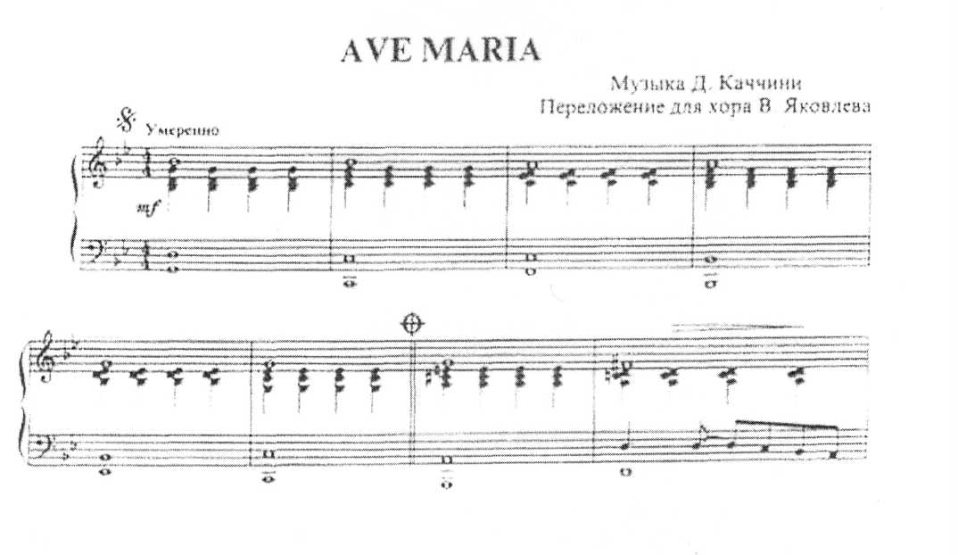

2) Бас и аккорды.

Этот тип аккомпанемента встречается во многих пьесах танцевального характера: вальсах Э.Грига, П.Чайковского, мазурках М.Глинки. Роль баса здесь особенно важна. Он должен звучать значительно громче строящихся на них аккордах и в то же время не заглушать мелодию. Г.Нейгауз называет это исполнение « естественной трехплановостью».

Чтобы добиться единства трехплановости рекомендуют работать отдельно над басом и аккордами, а лишь затем добиваться правильного соотношения с мелодией солиста. Нужно поучить отдельно бас и аккорды разными приемами: более глубоко и протяжно бас и легким звуком аккордов. Бас необходимо брать пятым пальцем, не третьим, как любят делать некоторые учащиеся. В аккордах, по возможности, нижний звук брать третьим и четвертым пальцами. Сначала следует работать без педали, вслушиваясь, одновременное звучание всех звуков аккорда, а затем с педалью.

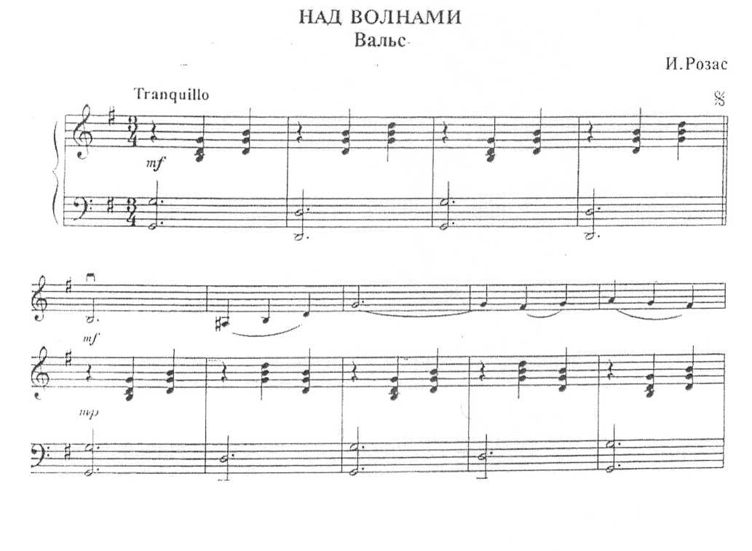

3)Разложенные аккорды, равномерное спокойное движение аккомпанемента.

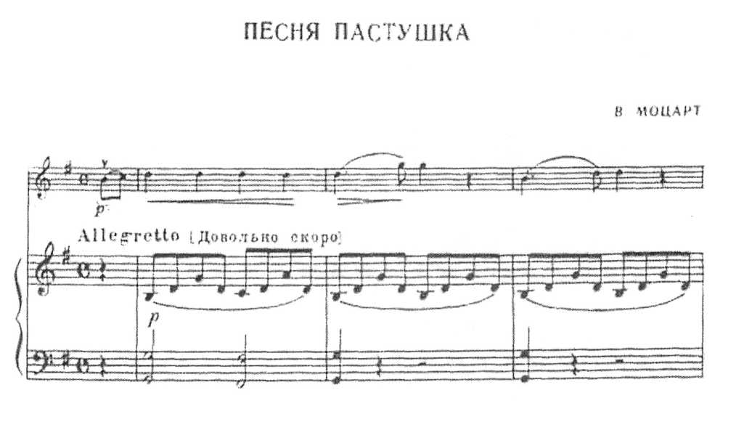При работе над этим видом аккомпанемента надо разрешить те же задачи выявления трехплановости голосоведения, что и в предыдущем варианте, но усложненной фактурой изложения. Этот новый вид аккомпанемента учим приемом собирания разложенных аккордов вместе, так лучше усваивается аппликатура и гармония. Нужной звучности следует добиваться сначала в собранных аккордах, а затем и в разложенных, исполнять их как бы «развертывая» арпеджио звук за звуком в очень равномерной и отчетливой последовательности.

4) Аккордовое изложение аккомпанемента с мелодией в одном из голосов аккорда.

Те же задачи выявления трехплановости усложняются тем, что звуки мелодии и аккомпанемента располагаются в одной руке и требуют умение выделить верхний звук аккорда слабыми пальцами (4-5).

Рекомендуем следующие приемы : учить мелодию (верхние звуки аккорда) отдельно теми пальцами, которыми она исполняется в аккордах, добиваясь при этом нужной дозировки; учить мелодию легато, а сопровождение аккорда-стаккато, добиваясь нужной фразировки в мелодии; учить отдельно аккорды аккомпанемента без мелодии, выделяя бас.

учить отдельно аккорды аккомпанемента без мелодии, выделяя бас.

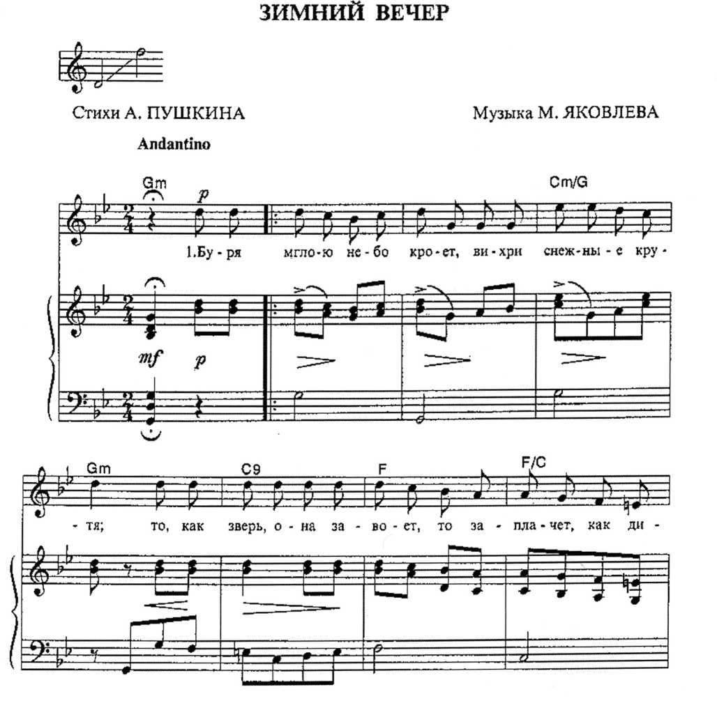

5) Элементы полифонии в аккомпанементе.

В музыкальную ткань аккомпанемента кантиленных пьес часто вплетаются элементы полифонии. Иногда они появляются эпизодически, а в других случаях - как выдержанное двухголосие, причем второй голос проявляется в виде скрытой полифонии, а может и иметь и самостоятельную мелодическую линию. Во всех подобных пьесах необходимо добиться различая тембровой окраски голосов так, как при исполнении обычной полифонии. Очень важно развить в ученике темброво-динамический слух, умение слушать звуковую ткань фортепиано, как выразительный язык «тембров»; представлять звучание различных инструментов. Большую роль в искусстве исполнения аккомпанементов подобного типа играет педализация, она смягчает звуковые контрасты, помогает найти нужные оттенки колорита и создать «обволакивающую» звучность.

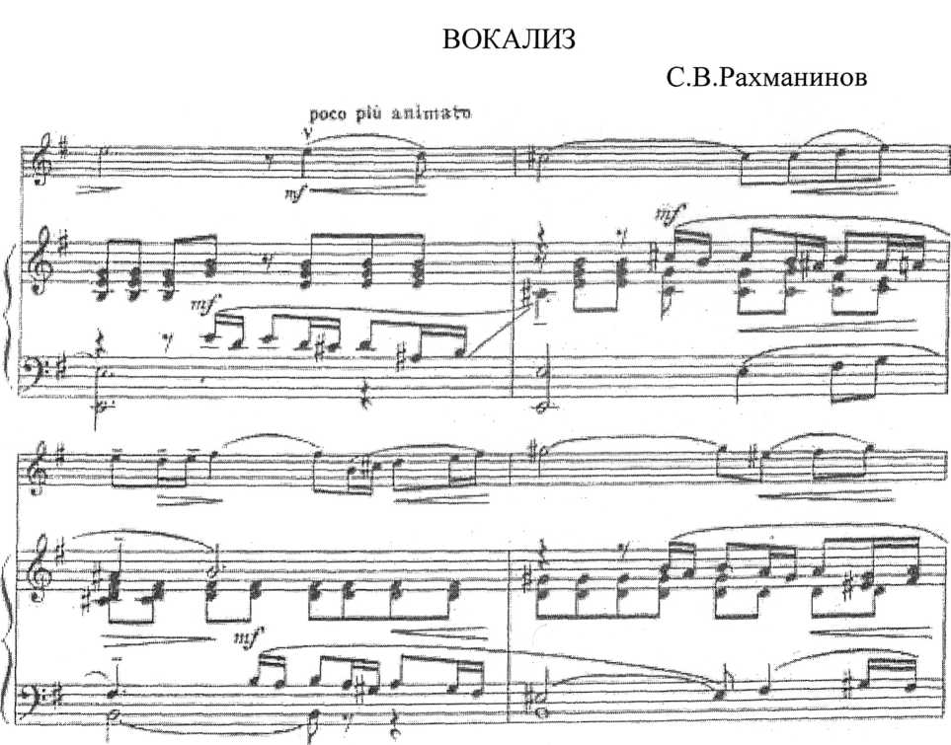

ЗАКЛЮЧЕНИЕ.

Умное и профессиональное руководство педагога в работе над аккомпанементом, умение точно объяснять нужные приемы для создания художественного образа - это те предпосылки, которые так важны для роста учащихся в освоении нового предмета - аккомпанемента, и как правило именно этот предмет становится самым любимым у учащихся старших классов.

Далее приведены примеры аккомпанемента в вокально и инструментальной музыке наиболее интересных для учащихся и часто исполняемых на уроках аккомпанемента в старших классах ДМШ и в концертной практике.

Аккомпанементы

Аккомпанементы в вокальных произведениях Сборник русского бытового романса. Ред. Мерович. ГМИ Москва- Ленинград 1948 г.

* П.Булахов - Тройка. Не хочу. Свидание.
* С.Донауров - Я встретил вас...
* О.Дютша - Не скажу никому.
* А.Дюбюк - Много добрых молодцев.
* Сборник избранных романсов и песен. Изд. «Музыка» Москва 1981 г.
* А.Алябьев - Соловей. Зимняя дорога. Я вижу образ твой. Я вас любил. Сарафанчик.

Сборник старинных романсов. Ред. Катульский. Изд. «Музыка» Москва 1961 г.

* П.Булахов - Звонко песня раздается. Свидание. Колокольчики мои

цветики степные.

Сборник избранных романсов и песен. Изд. «Музыка» Москва 1984 г.

* А.Варламов - Благодарность. Звездочка ясная. Ненаглядный ты мой. Мне жаль тебя. Соловьем залетным. На заре ты ее не буди.

Сборник избранных романсов и песен. Ред. Жаров. Изд. «Музыка» Москва 1983 г.

* А.Гурилев - Бог с вами, я вас больше не люблю. Пробуждение.

Сборник избранных романсов и песен. Сост. Райский. ГМИ Москва 1957 г.

* М.Глинка - Я помню чудное мгновенье.

Не пой, красавица, при мне.

Я здесь, Инезилья.

В крови горит огонь желанья.

Жаворонок.

Ночной зефир.

Сборник избранных романсов. Изд. «Музыка» Москва 1986 г.

* Р.Глиэр - О, если б грусть моя.

Сборник романсов советских композиторов. Вып. 2. Ред. Кикта. Изд. «Советский композитор» Ленинград 1985 г.

* В.Багадуров - Юношу, горько рыдая...
* В.Шуть - Ты меня оставил, Джеми.
* В.Шендерович - Утес.

Аккомпанементы в инструментальной музыке Сборник юного скрипача. Вып.1. Ред. Фортунатова. Изд. «Советский композитор» Москва 1983 г.

* Л.Бетховен - Сурок
* Р.Стиценко - Колыбельная
* Д.Шостакович - Вроде марша
* А.Камаровский - Пастушок
* Д.Кабалевский - Галоп
* Н.Бакланова - Мазурка
* 3.Багиров - Романс

Сборник юного скрипача. Вып. 2. Ред. Фортунатова. Изд. «Советский композитор) Москва 1970 г.

* Д.Шостакович - Шарманка
* Н.Богословский - Грустный рассказ
* Н.Ган - Раздумье
* А.Хачатурян - Андантино
* Д.Кабалевский - Клоуны
* В.Шебалин - Прелюдия
* Н.Рубинштейн - Прялка

Сборник юного скрипача. Вып.З. Ред. Фортунатова. Изд. «Советский композитор: Москва 1992 г.

* Н.Раков - Вокализ
* К.Корчмарев - Испанский танец «Малагуэнья»
* Д.Шостакович - Романс

Альбом скрипача. Вып.1. Ред. Фортунатова. Изд. «Советский композитор» Москв 1990 г.

* В.Глюк - Мелодия из оперы «Орфей»
* Л.Бетховен - Менуэт Соль мажор
* С.Прокофьев - Вальс из балета «Каменный гость»

Хрестоматия для скрипача. Вып.З. Сост. Уткин. Изд. «Музыка» Москва 1976 г.

* Л.Боккерини - Менуэт Ля мажор
* Д.Перголези - Сицилиана
* Г.Мари - Ария в старинном стиле
* Л.Обер - Тамбурин
* И.Брамс - Колыбельная
* Р.Шуман - Отзвуки театра
* М.Глинка - Прощальный вальс
* П.Чайковский - Мазурка соч. 39 № 15
* К.Бом - Непрерывное движение
* Э.Дженкинсон - Танец

Хрестоматия для скрипки. Вып.З. Сост. Уткин. Изд. «Музыка» Москва 1976 г.

* И.Маттесон - Ария ми минор
* А.Корелли - Аллегро Ре мажор
* В.Моцарт - Немецкий танец
* М.Глинка - Чувство. Простодушие.
* Р.Глиэр - Вальс соч. 45 № 2
* Д.Шостакович - Элегия
* С.Прокофьев - Вечер

Школа игры на скрипке. Сост. Пархоменко. Изд. «Музична Украша» Киев 1987 г.

* Д.Кабалевский - Наш край
* В.Шаинский - Песенка крокодила Гены

Хрестоматия для скрипки. Ред. Шальман. Изд. «Композитор» Санкт-Петербург 1999 г.

* Ф.Крейслер - Марш игрушечных солдатиков
* Д.Саммартини - Песнь любви
* А.Ярнефельт - Колыбельная

Сборник виолончельной музыки для юношества. Вып.1. Ред. Гелкаускас. Изд. «Советский композитор» Москва 1996 г.

* Ф.Шопен - Прелюдия соч. 28 № 6
* Д.Шостакович - Романс из кинофильма «Овод»
* С.Прокофьев - Гавот из Классической симфонии Сборник виолончельной музыки для юношества. Вып.З. Ред. Гелкаускас. Из, «Советский композитор» Москва 1989 г.
* Я.Медынь - Ария
* С.Яхин - Колыбельная

Сборник пьес русских композиторов для виолончели. Ред. Гинзбург. Изд. «Музыке Москва 1984 г.

* М.Глинка - Чувство. Простодушие. Мазурка. Ноктюрн «Разлука»
* П.Чайковский - Сентиментальный вальс
* Н. Мусоргский - Слеза

Сборник избранных произведений. Изд. «Музыка» Москва 1987 г.

* Э.Григ - Ариетта соч. 12 № 1.

Элегия соч. 47 № 76

Сборник пьес советских композиторов. Ред. Челкаускас. Изд. «Советски композитор» Москва-Ленинград 1971 г.

* Г.Свиридов - Грустная песня
* Д.Кабалевский - Полька
* Н.Бакланова - Романс. Вальс. Мелодия и вечное движение. Тарантелла Сборник пьес советских композиторов. Ред. Березовский. Изд. «Музыка» Москв 1970 г.
* К.Эйгес - Размышление. Анданте.

Список используемой литературы.

1. А.Д. Алексеев «Из истории фортепьянной педагогики»
2. А.Д. Алексеев «История фортепьянного искусства» 1,2 ч
3. Ф.А. Брокгауз, И.А. Эфрон «Энциклопедический словарь»
4. Г. В. Келдыш «Музыкальный энциклопедический словарь»
5. С.В. Виноградова «О работе над аккомпанементом в фортепьянном произведении»
6. А.П. Люблинский «Теория и практика аккомпанемента»